|  |
| --- |
| Программа лояльности ВТБ 24 «Коллекция» |
| Спецификация на функциональные требования и пользовательский интерфейс  Доработки по способам доставки и отображению товаров в каталоге |
|  |
| Автор: Горленко Роман, Чжан Евгения  Версия: 0.9 |
|  |

История документа

|  |  |  |  |
| --- | --- | --- | --- |
| **Версия** | **Дата** | **Автор** | **Комментарии** |
| 0.1 | 24.01.2014 | Роман Горленко | Начата работа над документом. |
| 0.2 | 28.01.2014 | Роман Горленко | Включены дополнения по результатам обсуждения функционала с партнером Озон, с заказчиком. |
| 0.3 | 29.01.2014 | Роман Горленко | Учтены замечания команды, добавлена доработка отображения каталога, доработка по выбору способа оплаты доставки. |
| 0.4 | 30.01.2014 | Роман Горленко | Дополнение прототипами.  Правка функциональных требований с учетом информации от Озон: Озон не поддерживает различные способы оплаты доставки. Оплата доставки будет производиться баллами на сайте. |
| 0.5 | 10.02.2014 | Евгения Чжан | 1. Фича «САЙТ-250 Выбор способа оплаты доставки» исключена из спецификации. 2. Внесены ответы на комментарии заказчика. 3. В функциональные требования к фиче «САЙТ-220 Поддержка способов доставки Озон (online интеграция)» добавлены пункты: доработка сайта для партнеров (кроме Озон), доработка сайта для партнера Озон. |
| 0.6 | 12.02.2014 | Евгения Чжан | По результатам conference-call с Банком спецификация обновлена:   1. Проработаны комментарии ВТБ24, согласованы, внесены в текст документа. 2. Обновлено оглавление (структура документа), в частности добавлен раздел Требования к предоставлению материалов Банком. 3. Добавлен раздел с информацией, что доработок от ИС Банка не требуется – Требования к доработкам ИС Банка. 4. В фичу «САЙТ-230 Обновление представления вознаграждений в каталоге» добавлена информация: при нажатии на кнопку «Продолжить» происходит проверка бонусного баланса клиента. 5. В фичу «САЙТ-230 Обновление представления вознаграждений в каталоге» добавлена доработка по размещению в разделе «Мои желания» информационного блока. 6. В фичу «САЙТ-230 Обновление представления вознаграждений в каталоге» добавлена доработка по нотификациям WishList. 7. В фичу «САЙТ-230 Обновление представления вознаграждений в каталоге» добавлена доработка по отправке заказов в Банк (взаимодействие 3.10 Отправка реестра совершенных заказов). 8. В фичу «САЙТ-220 Поддержка способов доставки Озон (online интеграция)» добавлено размещение ссылки «Не помните индекс?». 9. В фичу «САЙТ-220 Поддержка способов доставки Озон (online интеграция)» добавлена доработка по отправке клиенту сообщения с детальной информацией о выбранном способе доставки заказа. |
| 0.7 | 13.02.2014 | Евгения Чжан | 1. Внесена правка в Функциональные требования по фиче «САЙТ-230 Обновление представления вознаграждений в каталоге», в доработку нотификаций WishList. Примечание содержало в себе ошибку: нотификации приходят клиенту по каждому товару отдельно. 2. Скорректировала формулировку в Функциональные требования по фиче «САЙТ-220 Поддержка способов доставки Озон (online интеграция)» в доработку по отправке сообщений с информацией о выбранном способе доставки. Сообщение отправляется клиенту не после выполнения заказа, а после создания заказа. |
| 0.8 | 14.02.2014 | Евгения Чжан | 1. Из фичи «САЙТ-220 Поддержка способов доставки Озон (online интеграция)» убрана доработка по отправке клиенту сообщения с детальной информацией о выбранном способе доставки заказа. 2. Добавлена фича «САЙТ-312 Страница подробной информации о заказе в личном кабинете». |
| 0.9 | 07.04.2014 | Евгения Чжан | Обновлены/добавлены некоторые скриншоты, тексты.  Исправлено наименование метода Озон (по согласованному протоколу).  Исправлено одно требование к Озон (по согласованному протоколу).  Соответственно исправлено одно ограничение (по согласованному с Озон протоколу). |

Оглавление

Глоссарий 5

1. Общие сведения 5

1.1. Назначение документа 5

1.2. Связанные документы 5

1.3. Роли 6

1.3.1. Основные роли 6

1.3.2. Объединяющие роли 6

2. Описание функций 7

2.1. САЙТ-220 Поддержка способов доставки Озон (online интеграция) 7

2.1.1. Назначение 7

2.1.2. Сценарии 7

2.1.3. Описание интерфейса 8

2.1.4. Функциональные требования 13

2.2. САЙТ-230 Обновление представления вознаграждений в каталоге 15

2.2.1. Назначение 15

2.2.2. Функциональные требования 15

2.3. САЙТ-312 Страница подробной информации о заказе в личном кабинете 17

2.3.1. Назначение 17

2.3.2. Описание интерфейса 17

2.3.3. Функциональные требования 17

3. Требования к внешним системам и партнерам 18

3.1. Требования к доработкам Озон для функции САЙТ-220 Поддержка способов доставки Озон (online интеграция) 18

3.2. Требования к доработкам ИС Банка 19

3.3. Требования к предоставлению материалов Банком 19

4. Ограничения и допущения доработок системы 20

4.1.1. Для функции САЙТ-220 Поддержка способов доставки Озон (online интеграция) 20

4.1.2. Для функции САЙТ-230 Обновление представления вознаграждений в каталоге 20

4.1.3. Для функции САЙТ-312 Страница подробной информации о заказе в личном кабинете 20

5. Общие требования 21

5.1. Требования к браузерам 21

5.1.1. Версии браузеров для ПК 21

# Глоссарий

Таблица 1. Список определений и сокращений

|  |  |
| --- | --- |
| Термин | Описание |
| Матрица стоимости доставки | Таблица, позволяющая вычислить стоимость доставки на основании веса заказа и населенного пункта доставки. |
| ПВЗ | Пункт выдачи заказа. |

# Общие сведения

## Назначение документа

Настоящий документ содержит описание функциональных и интерфейсных требований по доработкам сайта Программы Лояльности ВТБ 24 «Коллекция», АРМ Администратора каталога вознаграждений (Каталог и заказы), АРМ Администратора безопасности (Клиенты).

Эта спецификация предназначена для:

1. Согласования особенностей Системы с Заказчиком.
2. Согласования особенностей Системы с разработчиками.
3. Разработки программного продукта.
4. Последующего тестирования функционала с целью обеспечения качества продукта.

Детальная информация по взаимодействию с ИС банка, Партнерами и другими внешними системами отражена в документах по интеграции.

## Связанные документы

|  |  |  |
| --- | --- | --- |
| Документ | Описание | Псевдоним |
| Глоссарий ВТБ 24 v 2.1 | Содержит информацию с ключевыми определениями и ролями, которые используются в текущем документе. | Глоссарий |
| Спецификация на функционал и пользовательский интерфейс, I этап | Содержит описание функций, реализованных на первом этапе. | Функции I этапа |
| Описание электронного обмена информацией с поставщиками вознаграждений | Содержит описание для взаимодействия Поставщиков вознаграждений с API Системы. | API для офлайн-партнеров |
| Описание электронного обмена информацией с системой «ВТБ24-Лояльность» | Содержит описание для взаимодействия ИС Банка с API Системы. | API для банка |

## Роли

### Основные роли

|  |  |
| --- | --- |
| Роль | Описание |
| **Uniteller** | Компания, обеспечивающая услугу интернет-эквайринга |
| **Администратор** | Сотрудник банка или Оператора, контролирующий процесс реализации Программы, статусы заказов и взаимодействие между всеми участниками процесса. |
| **Гость** | Любой неавторизованный посетитель сайта Системы. |
| **ИС банка** | Информационная система банка |
| **ИС партнера** | Информационная система партнера |
| **Курьер** | Компания, осуществляющая доставку вознаграждений |
| **Неактивированный участник** | Клиент Банка, который имеет банковскую карту, прошедший регистрацию, но не выполнивший активацию. Такие пользователи имеют бонусный счет и личный кабинет, могут только накапливать бонусы, а чтобы потратить накопленное, клиенту требуется принять условия программы лояльности и стать (полноценным) Участником. |
| **Озон** | Информационная система компании Озон |
| **Поставщик** | Поставщик товаров и услуг для каталога вознаграждений |
| **Участник** | Клиент Банка, который прошел этапы регистрации и активации. Дополнительно к возможностям Неактивированного участника может получать вознаграждения (тратить бонусы) |

### Объединяющие роли

|  |  |
| --- | --- |
| Роль | Описание |
| **Партнер** | Объединяет роли «Поставщик» и «Курьер» |
| **Пользователь** (программы «Коллекция») | Объединяет роли «Неактивированный участник» и (полноценный) «Участник»  Например, всем Пользователям доступен ЛК, список «Отложенные» и др. |
| **Посетитель** (сайта) | Объединяет роли «Гость» и «Пользователь»  Например, всем Посетителям доступен просмотр каталога, поиск вознаграждений и др. |

# Описание функций

## САЙТ-220 Поддержка способов доставки Озон (online интеграция)

### Назначение

Цель данной доработки – разнообразить варианты доставки программы «Коллекция» путем предоставления возможности клиентам дополнительных способов доставки заказа с вознаграждениями от поставщика Озон. В расширенном варианте кроме курьерской доставки будет использоваться также выдача на ПВЗ, отправка с помощью службы «Почта России» и другие способы доставки.

### Сценарии

**Роль:** Участник

**Предусловие**: открыта страница оформления доставки заказа вознаграждения от поставщика Озон.

1. Участник вводит Контактные данные получателя. Затем выбирает сохраненный ранее адрес доставки или указывает почтовый индекс.
2. Система передает индекс и состав заказа (артикул и количество единиц товара) в Озон.
3. Озон возвращает возможные способы доставки (и полную информацию по ним) для указанного населенного пункта и состава заказа.
4. После получения перечня доступных способов доставки и информации о них, система отображает список способов доставки на форме оформления заказа для выбора Участнику.
   1. Если в данный населенный пункт невозможна доставка данного заказа, в блоке «Выбор способа доставки» публикуется информация об этом. Участник может перейти к п.1 сценария.
5. Участник выбирает необходимый способ доставки.
6. Система отображает информацию по выбранному способу доставки, обновляет стоимость заказа – с доставкой.
7. Если выбранный способ доставки требует точного адреса (курьерская доставка, «Почта России»), то система требует ввести улицу, дом и квартиру (населенный пункт по индексу подставляется полученный от Озон). Участник указывает необходимые данные.
8. При этом если в п. 1 Участник выбрал ранее сохраненный адрес, то адресные поля автозаполняются.
9. Участник вводит дополнительную информацию к заказу и дает команду на продолжение оформления заказа.
10. Далее выполняется завершение оформления заказа аналогично существующему процессу.

Может возникнуть ситуация, когда при подтверждении заказа система Озон сообщит о невозможности заказа (например, из-за невозможности доставки указанным способом). В этом случае производится уведомление Участника стандартным сообщением на форме оформления заказа и выполняется переход к п.1 сценария.

### Описание интерфейса

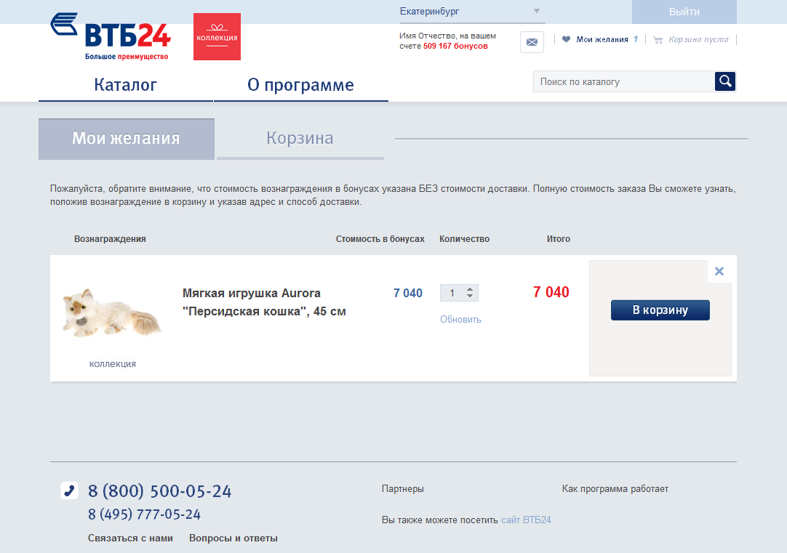

Рисунок . Информационный текст для клиента в разделе "Мои желания"

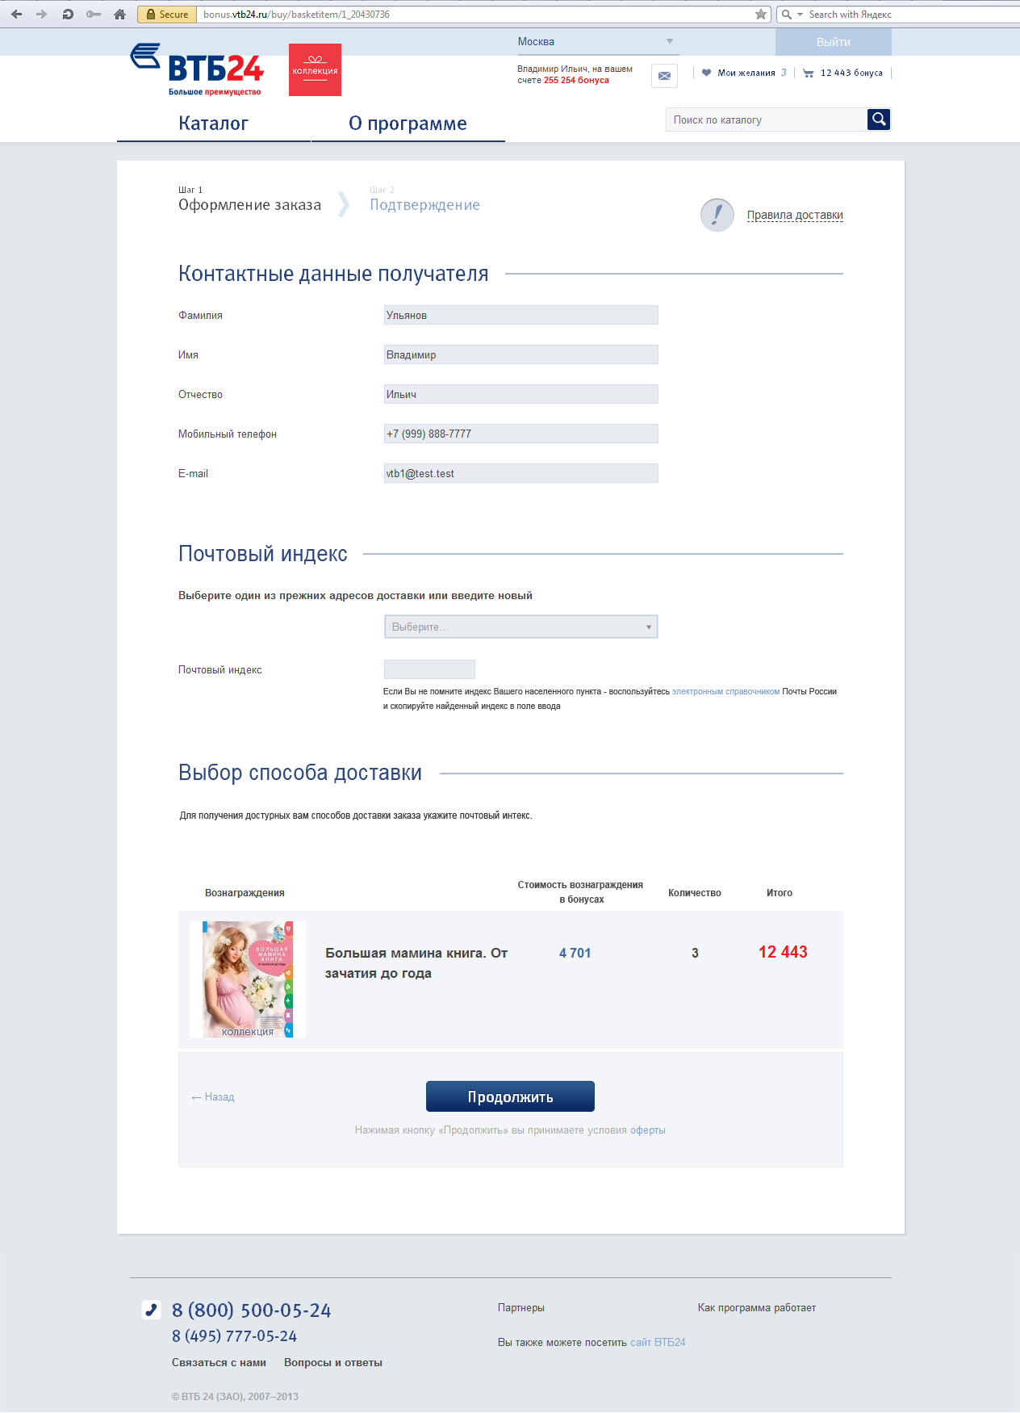

Рисунок 2. Оформление заказа партнера Озон (индекс не введен)

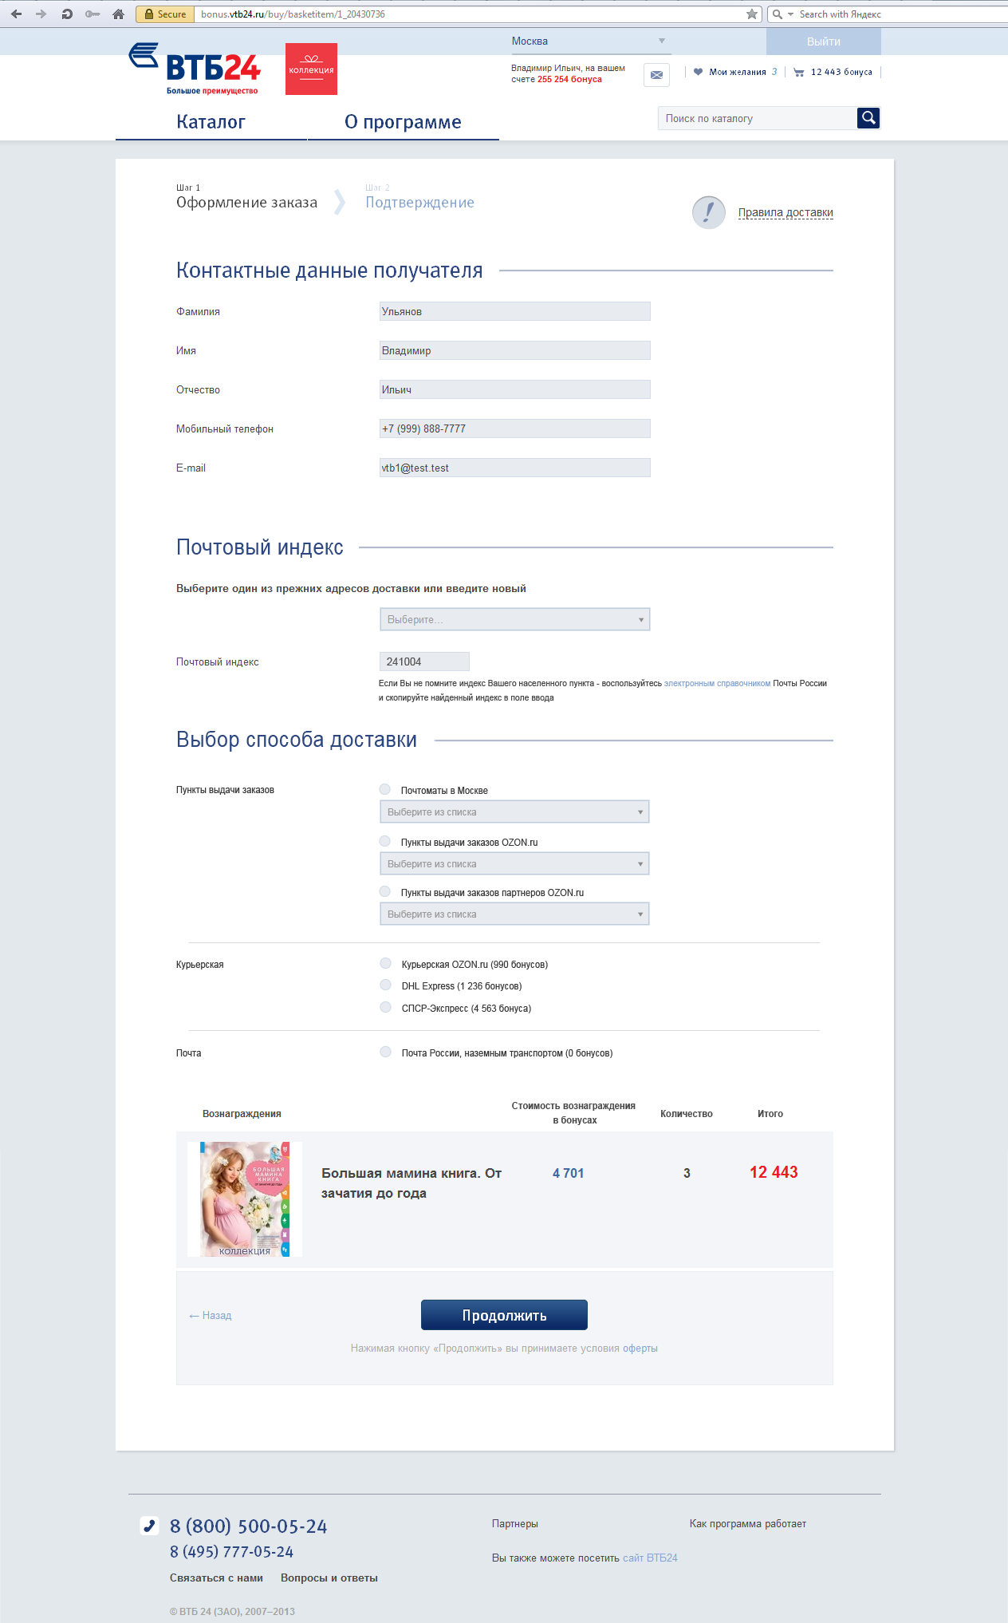

Рисунок 3. Оформление заказа партнера Озон - выбор способа доставки (индекс введен)

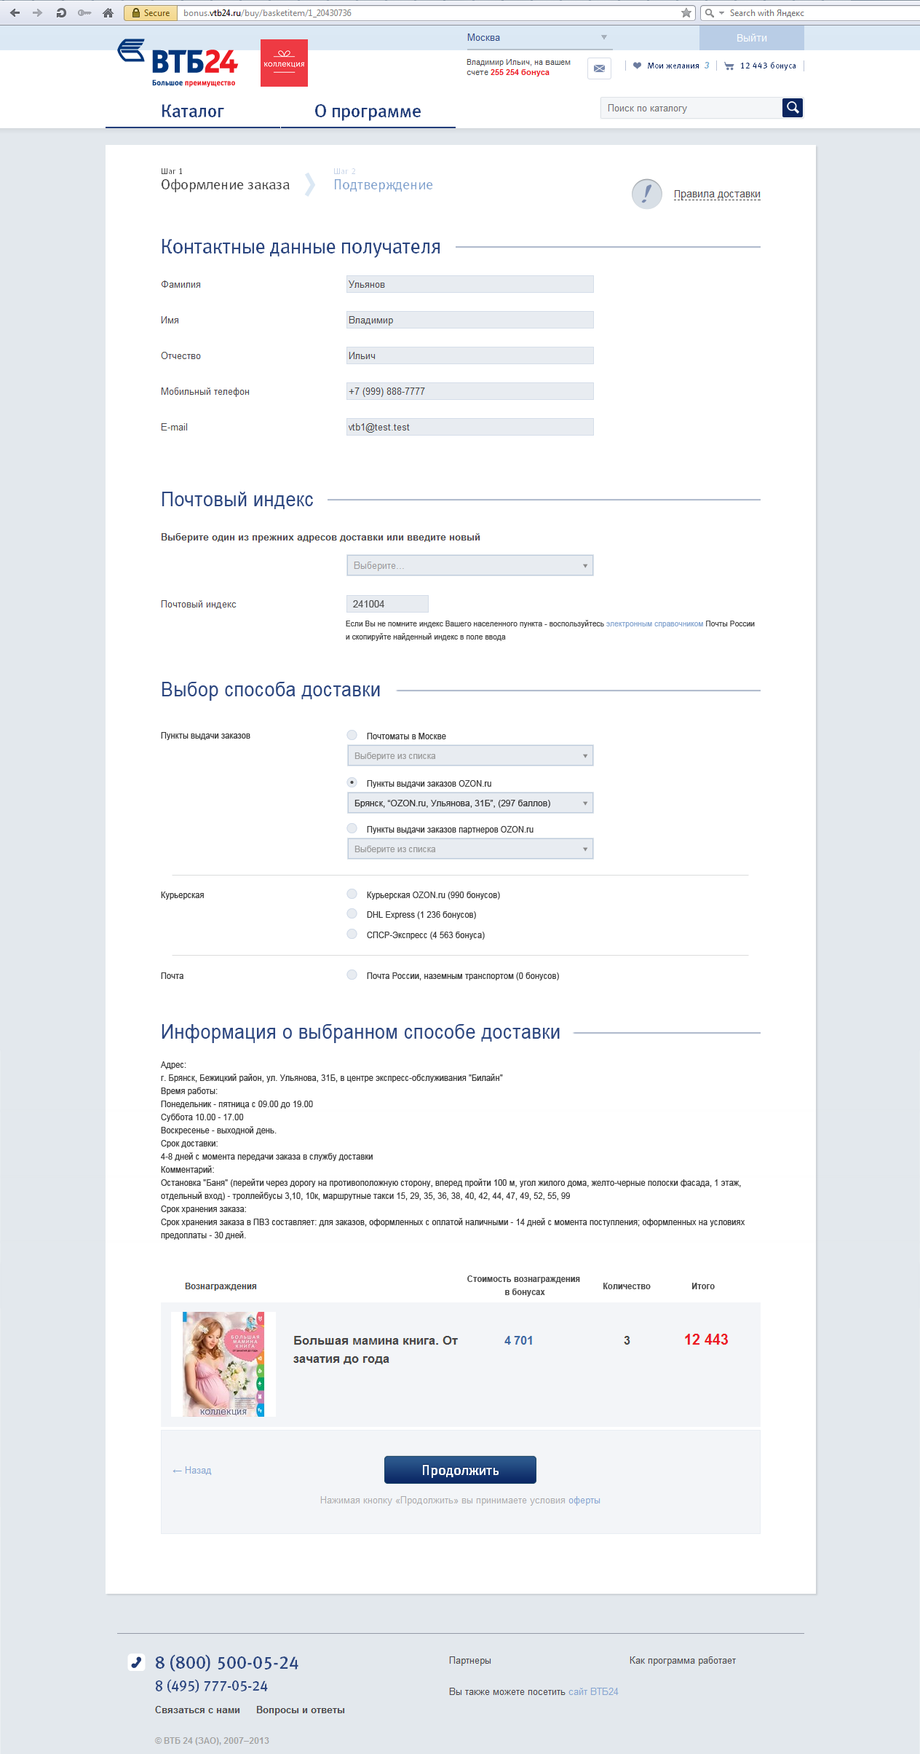

Рисунок 4. Оформление заказа партнера Озон - выбран способ доставки "ПВЗ"

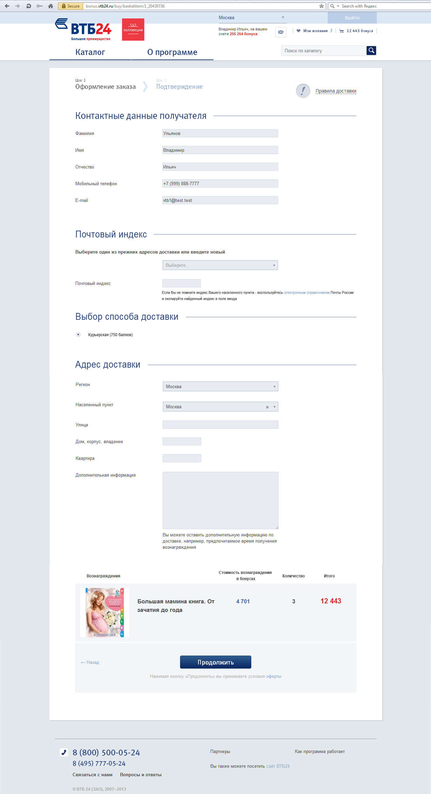

Рисунок 5. Оформление заказа партнера прочих партнеров

### Функциональные требования

Для выполнения данной доработки требуется произвести изменения:

* На сайте «Коллекция»
* В АРМ Администратора каталога вознаграждений (Каталог и заказы)
* В АРМ Администратора безопасности (Клиенты)
* В оповещениях о заказах поставщика Озон
* Доработка взаимодействия с ИС Банка 3.10 Отправка реестра совершенных заказов

**Доработки на сайте «Коллекция». Форма оформления заказа товаров Озон:**

1. На странице оформления заказа у клиента должна быть возможность как ввести индекс вручную, так и выбрать один из прежних адресов доставки (на которые уже выполнялся заказ). В этом случае соответствующими значениями должны автозаполняться поле индекса и адресные поля.
2. На основании введенного клиентом индекса[1], а также состава заказа (артикула товара, его количества) в режиме online должен производиться запрос у Озона списка доступных способов доставки.

По каждому из запрашиваемых способов доставки необходимо получать следующую *обязательную* информацию:

* Уникальный идентификатор способа доставки (для способов доставки самовывозом также идентификатор каждого ПВЗ).
* Название способа доставки (для способов доставки самовывозом также название каждого ПВЗ).
* Для способов доставки самовывозом адрес ПВЗ.
* Стоимость доставки заказа по указанному пользователем адресу (для способов доставки самовывозом – стоимость доставки для каждого ПВЗ).

А также следующую *необязательную* информацию:

* Дополнительная информация о способе доставки. Например, график работы ПВЗ, адрес местонахождения, условия доставки и прочее (дополнительная информация может передаваться для каждой ПВЗ). Отображается клиенту при выборе способа доставки или ПВЗ.

Дополнительная информация о выбранном способе доставки должна состоять только из текста, без какой-либо разметки.

Все эти данные выводятся клиенту на форме оформления заказа в блоке «Выбор способа доставки».

1. После получения у Озон способов доставки группа элементов «Выбор способа доставки» должна стать активной.
2. При редактировании клиентом индекса запрос на получение доступных способов доставки должен производиться повторно и доступные клиенту способы доставки должны обновляться.
3. При выборе клиентом способа доставки, ему должна отображаться стоимость указанного способа (для доставки самовывозом – стоимость указывается для каждого ПВЗ). А также должна отображаться дополнительная информация о способе доставки, если Озон передал ее в систему.

Если необходимо, клиент должен заполнить адресные данные для завершения заказа.

1. После нажатия на кнопку «Продолжить» система должна проверять достаточность бонусного баланса клиента для заказа товара и его доставки указанным способом. Если бонусов не хватает, то клиенту отображается сообщение стандартного вида (красный текст) около кнопки «Продолжить».
2. Если бонусов для заказа у клиента достаточно, то система в режиме online должна производить проверку возможности заказа у Озон (в т.ч. возможности доставки заказа указанным способом).
3. После оплаты заказа система должна производить подтверждение заказа у Озон (в т.ч. возможности доставки заказа указанным способом).
4. На форме оформления заказа рядом с полем ввода индекса необходимо разместить ссылку «Не помните индекс?» на внешний ресурс определения индекса по адресу <http://www.russianpost.ru/rp/servise/ru/home/postuslug/searchops1>.

**Доработки на сайте «Коллекция». Форма оформления заказа товаров прочих партнеров:**

1. Форма оформления заказа товаров для прочих партнеров должна также видоизмениться. Аналогично настоящему функционалу, клиент должен заполнить поля индекса и адресного блока. При этом единственно доступный способ доставки «Доставка курьером» клиенту отображается сразу (до ввода индекса).
2. Адресный блок также на форме оформления заказа также отображается сразу.
3. В случае если в адресном блоке клиентом введен населенный пункт, в котором у партнера нет доставки, в разделе «Выбор способа доставки» необходимо публиковать текст, информирующий клиента о том, что доставка в данный населенный пункт невозможна.

**Доработки АРМ Администратора каталога вознаграждений (Каталог и заказы):**

1. Необходимо в таблице заказов колонку «Адрес» переименовать в «Доставка» и в ней публиковать выбранный клиентом способ доставки (и конкретный ПВЗ для доставки самовывозом). Если доставка адресная (курьерская или почтовая) – там же публиковать адрес доставки.
2. На карточке заказа необходимо переименовать поле «Адрес доставки» в «Доставка» и в нем публиковать выбранный клиентом способ доставки (и конкретный ПВЗ для доставки самовывозом). Если доставка адресная (курьерская или почтовая) – там же публиковать адрес доставки.

**Доработки АРМ Администратора безопасности (Клиенты), вкладка «Клиенты», подраздел «Заказы»:**

1. Необходимо в данные по заказу добавить информацию о способе доставки заказа. Для товаров Озон – выбранный клиентом способ доставки (и конкретный ПВЗ для доставки самовывозом), для товаров прочих партнеров – способ доставки «Доставка курьером».

**Доработка оповещения о заказе Озон по e-mail:**

1. Необходимо в таблице заказов колонку «Адрес» переименовать в «Доставка» и в ней публиковать выбранный клиентом способ доставки (и конкретный ПВЗ для доставки самовывозом). Если доставка адресная (курьерская или почтовая) – там же публиковать адресные данные.

**Доработка взаимодействия с ИС Банка 3.10 Отправка реестра совершенных заказов:**

1. Необходимо в поле DeliveryAddress передавать:

* Для адресной доставки – тип доставки (например, «Доставка курьером» или «Почта России») и адрес доставки (как и было ранее).
* Для доставки самовывозом – тип доставки и наименование конкретного ПВЗ.

Для реализации указанных выше доработок на стороне системы «Коллекция» необходимо произвести ряд доработок на стороне Озон. Перечень доработок указан в п. Требования к доработкам Озон.

Перечень допущений и ограничения по указанным выше доработкам на стороне системы «Коллекция» указан в п. Ограничения и допущения доработок системы.

## САЙТ-230 Обновление представления вознаграждений в каталоге

### Назначение

В связи с расширением способов доставки товаров Озон, производится отказ от отображения стоимости вознаграждения в каталоге вместе со стоимостью доставки для всех товаров всех партнеров.

По той же причине необходимо формировать каталог товаров Озон, не ориентируясь теперь на матрицу доставки – товары Озон должны отображаться всем пользователям во всех населенных пунктах.

### Функциональные требования

Для выполнения данной доработки требуется произвести изменения:

* На сайте «Коллекция»
* Конфигурации партнера ОЗОН (матрица доставки)
* Нотификаций WishList (сообщения клиенту о том, что у него достаточно баллов на приобретение товара из раздела «Мои желания»)

**Доработки на сайте «Коллекция». Раздел «Мои желания»:**

1. Необходимо разместить информационный блок с текстом о том, что цена товаров указана без учета стоимости доставки. Текст предоставляется заказчиком.

**Доработки на сайте «Коллекция». Каталог товаров:**

1. Стоимость товаров всех партнеров в каталоге должна отображаться без стоимости доставки. Поэтому матрица стоимости доставки должна использоваться только для определения географии доставки (доступности товара).
2. Каталог товаров Озон, как и прежде, должен формироваться и отображаться с учетом географии доставки Озон. Для того чтобы география доставки покрывала всю Россию, для партнера Озон необходимо залить «фиктивную» матрицу доставки со всеми регионами (т.е. матрица должна включать все регионы России, максимальные веса товаров и нулевую стоимость доставки).
3. Каталоги товаров прочих партнеров должны формироваться и отображаться с учетом географии доставки этих партнеров (в населенных пунктах, указанных в матрице доставки).
4. В связи с изменением принципов формирования каталога товаров (пункты 1-3), необходимо произвести доработки следующего функционала сайта:

* Доработка сортировки каталога (сортировка по цене теперь не учитывает доставку и формируется на основе цен товаров без стоимости доставки).
* Доработки фильтрации каталога (фильтрация цен теперь не учитывает доставку и формируется на основе цен товаров без стоимости доставки).
* Доработки оповещений WishList (проверка доступных по цене товаров теперь не учитывает доставку и формируется на основе цен товаров без стоимости доставки).
* Доработка отображения товаров в категориях каталога, в «Наши рекомендации» и «Вам также может понравиться», на странице описания товара (цены на товары теперь указаны без учета стоимости доставки).
* Доработка отображения товаров в Корзине и WishList (цены на товары теперь указаны без учета стоимости доставки).

**Доработка конфигурации партнера ОЗОН (матрица доставки):**

1. Для Озон необходимо сформировать и залить в АРМ Администратора Каталога вознаграждений фиктивную матрицу стоимости доставки. Матрица должна содержать все регионы России. Стоимость доставки указывается 0. Веса от 0 до максимума.

**Доработка нотификаций WishList (сообщения клиенту о том, что у него достаточно баллов на приобретение товара из раздела «Мои желания»):**

1. Нотификации должны приходить клиенту теперь только в том случае, если его бонусного баланса хватает не только на оплату стоимости товара(ов), но и на оплату *средней стоимости* доставки каждого из этих товаров.

*Средняя стоимость доставки* – это цена доставки, которую единожды предоставляет Банк (ориентируясь на статистику), заявленная как средняя по всем регионам доставки и по всем весам товаров. Этот показатель не настраивается, устанавливается один раз при выполнении доработки.

Примечание: Т.о. если в «Моих желаниях» у клиента есть товар, то чтобы ему пришла нотификация WishList, необходимо, чтобы его бонусного баланса хватало на (стоимость товара + среднюю стоимость доставки).

Перечень допущений и ограничения по указанным выше доработкам на стороне системы «Коллекция» указан в п. Ограничения и допущения доработок системы.

## САЙТ-312 Страница подробной информации о заказе в личном кабинете

### Назначение

В связи с расширением появлением способов доставки товаров Озон появляется необходимость публиковать в информацию о заказе больше данных, например информацию о выбранном клиентом способе доставки.

Доработка предназначена для отображения всей информации о заказе на отдельной странице в интерфейсе, удобном клиенту.

### Описание интерфейса

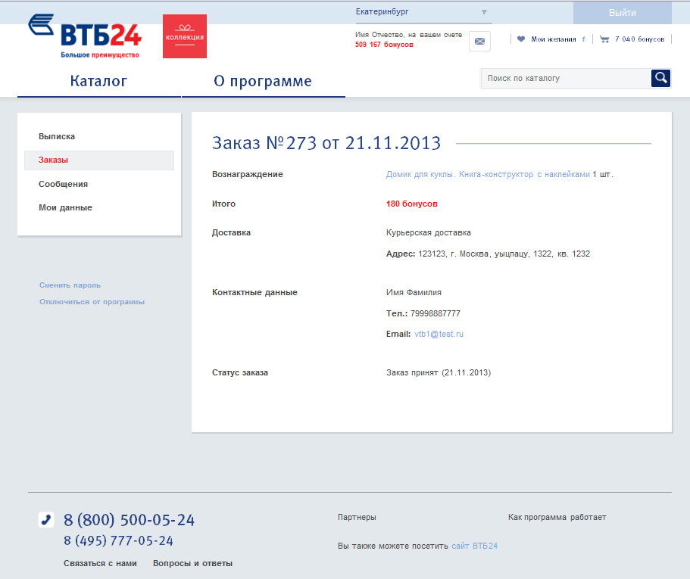

Рисунок . Прототип отображения карточки заказа в личном кабинете

### Функциональные требования

Для выполнения данной доработки требуется произвести изменения:

* На сайте «Коллекция», личный кабинет, раздел «Заказы»

**Доработка сайта «Коллекция», личный кабинет, раздел «Заказы»:**

1. Необходимо сохранять информацию о выбранном клиентом способе доставки в системе.
2. При клике на заказ в таблице заказов должен осуществляться переход на карточку заказа: страницу, прототип которой изображен на Рисунке 6. Ранее при клике на заказ информация о заказе отображалась в разворачивающемся блоке в таблице заказов.
3. На карточке заказа должны размещаться следующие элементы:

* Заголовок (стандартного для информационной страницы вида). Должен быть представлен текстом: Заказ №ХХХХ от ДД.ММ.ГГГГ
* Данные по заказу:
* Вознаграждение: наименование товара, количество единиц товара
* Стоимость заказа
* Выбранный способ доставки: Курьерская доставки, ПВЗ и т.п. (если выбран способ доставки самовывозом, то наименование конкретного ПВЗ).
* Адрес доставки (для адресной доставки)
* Информация о выбранном способе доставки
* Контактные данные получателя: ФИО, телефон, e-mail.
* Статус заказа
* Дополнительная информация (указанная клиентом)

1. Должна быть возможность перехода на страницу с таблицей заказов при клике на «Заказы» в меню слева в личном кабинете.

Перечень допущений и ограничения по указанным выше доработкам на стороне системы «Коллекция» указан в п. Ограничения и допущения доработок системы.

# Требования к внешним системам и партнерам

## Требования к доработкам Озон для функции САЙТ-220 Поддержка способов доставки Озон (online интеграция)

Для реализации данной функции на стороне системы «Коллекция» требуется произвести следующие доработки на стороне партнера «Озон»:

1. Необходимо разработать метод (новый метод Озон – GetDeliveryVariants), который на основании индекса, артикула товара и количества единиц товара мог предоставлять данные по доступным способам доставки заказа.
2. Озон обязуется предоставлять минимально необходимую информацию по способам доставки:

* Уникальный идентификатор способа доставки (для способов доставки самовывозом также идентификатор каждого ПВЗ)
* Название способа доставки (для способов доставки самовывозом также название каждого ПВЗ)
* Для способов доставки самовывозом адрес ПВЗ
* Стоимость доставки заказа по указанному пользователем адресу (для способов доставки самовывозом – стоимость доставки для каждого ПВЗ)
* Дополнительная информация о способе доставки. Например, график работы ПВЗ, адрес местонахождения, условия доставки и прочее (дополнительная информация может передаваться для каждой ПВЗ). Отображается клиенту при выборе способа доставки или ПВЗ.

1. Дополнительная информация о выбранном способе доставки должна состоять только из текста, без какой-либо разметки.
2. Цена доставки может прийти одновременно и для групп способов доставки «ПВЗ» (доставка самовывозом), и для конкретного ПВЗ (точки самовывоза). Система «Коллекция» в этом случае будет использовать цену доставки для конкретного ПВЗ.
3. Озон должен доработать сервисы проверки и подтверждения заказа (CheckOrderMessage и CommitOrderMessage) таким образом, чтобы они учитывали различные способы доставки (сейчас только курьерская доставка).
4. Способы доставки на сайте «Коллекция» будут выводиться полностью по метаданным, получаемым от Озон. Следовательно, Озон отвечает за формирование названий способов доставки (в т.ч. ПВЗ) и их описания.
5. Для всех используемых способов доставки (также как и в настоящее время для доставки курьером) Озон и прочие партнеры самостоятельно оповещают клиента с помощью SMS (или иными способами) о поступлении заказа на ПВЗ и т.д.

Озон берет на себя оповещение курьера о доступности товара и пр.

1. Для всех используемых способов доставки (также как и в настоящее время для доставки курьером) Озон и прочие партнеры самостоятельно изменяют статус заказа. Исключение составляют директ-партнеры, заказы которых автоподтверждаются системой (если они не были подтверждены ранее партнером) перед выгрузкой этих заказов в Банк.
2. Допускаются только такие способы доставки (например, доставка самовывозом), которые работают с предоплатой заказа (как стоимости товара, так и стоимости доставки).

## Требования к доработкам ИС Банка

Доработок от ИС Банка для реализации фичей САЙТ-220 и САЙТ-230 не требуется, поскольку требования к взаимодействию *3.10* *Отправка реестра совершенных заказов* не изменяются:

* Стоимость заказов как и прежде выгружается в Банк в баллах и рублях (с учетом стоимости доставки).
* Выбранный способ доставки будет передаваться в Банк в поле DeliveryAddress:
* для курьерской доставки в нем будет передаваться тип доставки и адрес доставки,
* для самовывоза – тип доставки и наименование ПВЗ.

## Требования к предоставлению материалов Банком

От Банка необходимы следующие тексты:

1. Текст сообщения, если по указанному индексу у Озон нет доступных способов доставки заказа.
2. Текст валидационного сообщения на форму оформления заказа, который будет отображаться клиенту в случае, если Озон не может выполнить заказ указанного содержания или указанным способом доставки в указанный населенный пункт (например, при подтверждении заказа).
3. Текст и прототип его размещения для раздела «Мои желания». Текст должен информировать о том, что стоимость товаров указана без учета стоимости доставки.

А также:

1. Средняя стоимость доставки для доработки механизма срабатывания нотификаций клиентам о достаточности баллов для приобретения товара из раздела «Мои желания».
2. Уточнение по теме письма с оповещением клиента по заказу Озон с информацией по выбранному способу доставки.

# Ограничения и допущения доработок системы

### Для функции САЙТ-220 Поддержка способов доставки Озон (online интеграция)

Для реализации данной функции на стороне системы «Коллекция» необходимо с заказчиком согласовать следующие ограничения и допущения:

1. Поскольку непонятен состав работ по правкам статических страниц, данные работы в состав функциональности не входят. Их нужно будет запрашивать отдельно при необходимости в рамках сервисных работ.
2. Если нет доступных способов доставки, на сайте выводится сообщение Клиенту о том, что для текущего положения клиента или состава заказа доставка невозможна.

### Для функции САЙТ-230 Обновление представления вознаграждений в каталоге

Для реализации данной функции на стороне системы «Коллекция» необходимо с заказчиком согласовать следующие ограничения и допущения:

1. Поскольку непонятен состав работ по правкам статических страниц, данные работы в состав функциональности не входят. Их нужно будет запрашивать отдельно при необходимости в рамках сервисных работ.
2. *Средняя стоимость доставки* (для оповещений WishList) устанавливается при выполнении доработки в коде (никакого интерфейса для настройки нет). При необходимости его изменения Банку необходимо будет сделать запрос в рамках сервисных работ.
3. Матрица стоимости доставки используется только для определения географии доставки партнера, без учета веса товара.

### Для функции САЙТ-312 Страница подробной информации о заказе в личном кабинете

Для реализации данной функции на стороне системы «Коллекция» необходимо с заказчиком согласовать следующие ограничения и допущения:

1. Для отображения указанных данных на карточке заказа используются стандартные дизайн-элементы сайта, разработанные Fjord и согласованные с заказчиком (текст или таблица).

# Общие требования

## Требования к браузерам

### Версии браузеров для ПК

Работа сайта для гарантируется в браузерах, десктоп версий не ниже следующих:

* InternetExplorer 8
* Opera 12
* Chrome 30
* Firefox 18

1. Запрос в Озон система отправляет (с небольшой задержкой) после ввода всех 6-ти цифр в поле ввода индекса.